Guia de Orientación Ubicación información Oficiosa.
“Requisitos para la adquisición de un préstamo”.
- Detalle requisitos de forma general
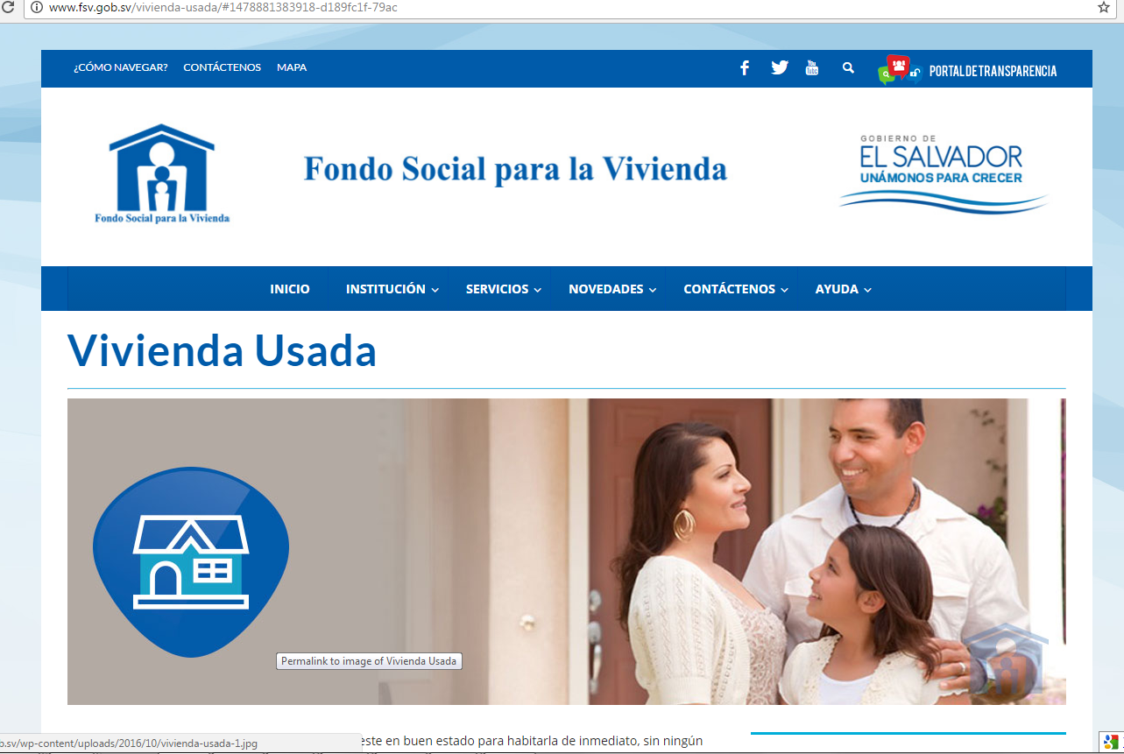
Busca la vivienda usada que más te convenga, que este en buen estado para habitarla de inmediato, sin ningún daño o desperfecto, con los servicios básicos habilitados y sin mora en el pago.
Aprovecha las ventajas que te ofrecemos:
- Primas y cuotas más bajas del mercado.
- Financiamiento de los gastos de escrituración y registro.
- Los más convenientes planes de seguro de deuda y daños.
- Sin cobro de ningún tipo de comisiones por trámite

Requisitos
- Empleado con 6 meses mínimo de cotizaciones en alguna AFP o si eres comerciante con ingresos comprobables
- Mayor de edad hasta 69 años
- Sujeto a seguro de deuda
- Buena calificación crediticia en el Sistema Financiero
- Solvente con el Ministerio de Hacienda, para precio de venta o crédito igual o mayor a $30,000.00

Documentación inicial a presentar
- Fotocopia de DUI y NIT, (de preferencia ampliado al 150% del comprador y vendedor)
- Constancia de Sueldo y Estado de Cuenta de AFP de los últimos 6 meses para empleados o detalle de ingresos mensuales y lista de bienes para comerciantes
- Certificación Extractada emitida en los últimos 90 días, del inmueble.
- Fotocopia de Escritura de Compra Venta inscrita o certificación literal del registro.
- Estado de cuenta al día (al inicio) y Solvencia municipal vigente a nombre del actual propietario (al escriturar).
- Original y fotocopia del último recibo cancelado de agua y energía eléctrica.

- Pasos para realizar una precalificación Express
http://www.fsv.gob.sv/precalificacion-express/

Vivienda Recuperada
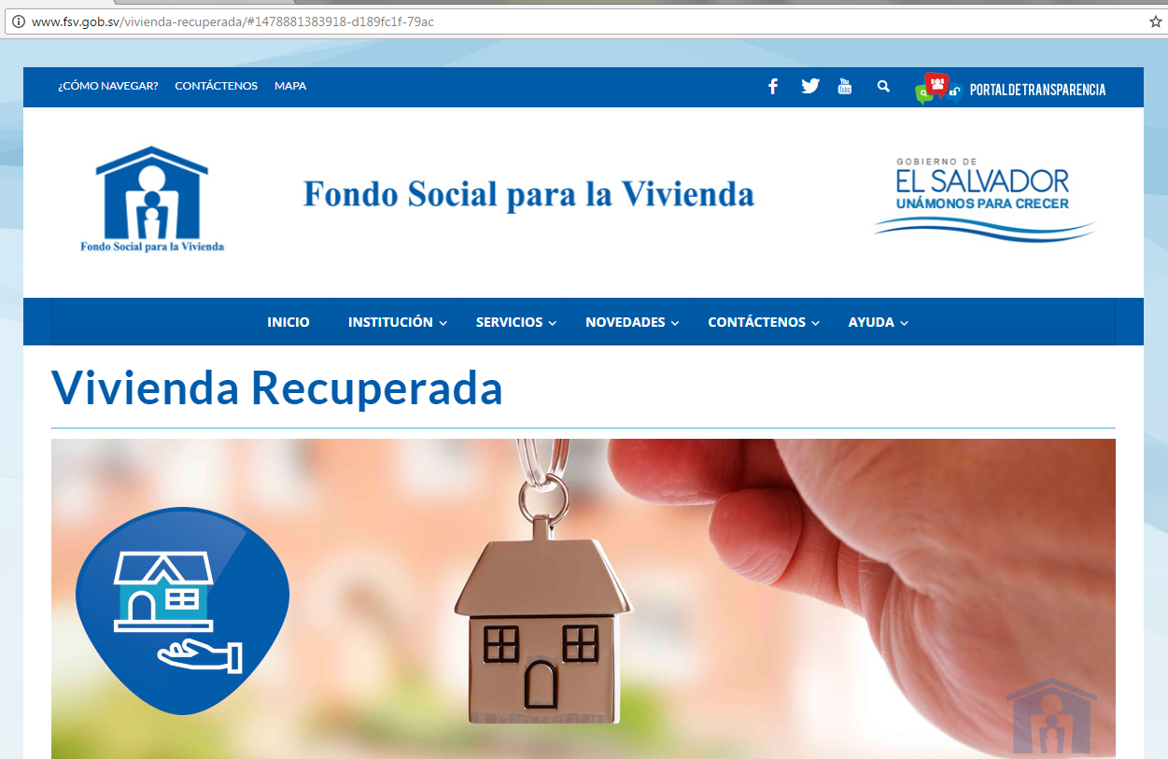
Con el financiamiento de Viviendas Recuperadas del FSV, es de acuerdo a tu capacidad de pago con una tasa de interés desde el 6.00% para 30 años plazo, con primas del 2% y 5%.

Requisitos Generales
- Ser empleado activo con 3 meses mínimo de cotizaciones al Sistema de Ahorro para Pensiones o trabajadores del sector de ingresos variables con un mínimo de 6 meses de ingresos comprobables.
- Mayor de edad (Hasta 69 años).
- Sujeto a seguro de deuda.
- Capacidad de pago para responder a la obligación a contratar.
- Buen record crediticio en el Sistema Financiero.
- Solvente con el Ministerio de Hacienda (Para precio de venta o crédito mayor ó igual a $30,000.00)
Con el financiamiento de viviendas recuperadas del FSV, es de acuerdo a tu capacidad de pago con una tasa de interés desde el 6.00% para 30 años plazo, con primas del 2% y 5%.

Requisitos Generales
- Ser empleado activo con 3 meses mínimo de cotizaciones al Sistema de Ahorro para Pensiones o trabajadores del sector de ingresos variables con un mínimo de 6 meses de ingresos comprobables.
- Mayor de edad (Hasta 69 años).
- Sujeto a seguro de deuda.
- Capacidad de pago para responder a la obligación a contratar.
- Buen record crediticio en el Sistema Financiero.
- Solvente con el Ministerio de Hacienda (Para precio de venta o crédito mayor ó igual a $30,000.00)

